PLANO DE AULA
Aula 18 | Tempo estimado: 1 hora e 30 minutos | Faixa-Etária: Basic 1
Tipo da atividade: Offline
Ferramenta(s): Garrafa plástica, tampa de garrafa, canudo, palito, fita, balão e cola quente
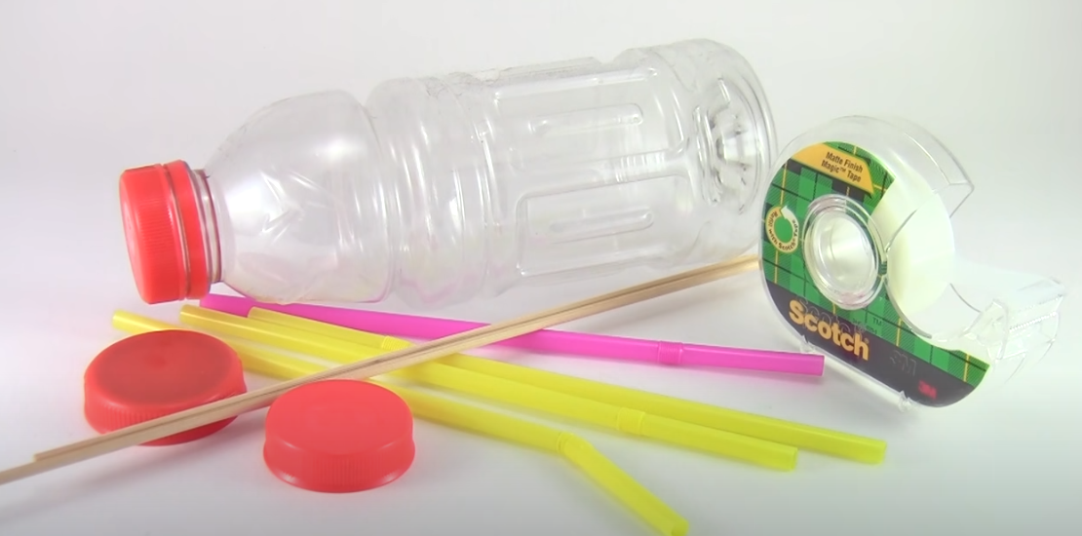

Conteúdos
- Carro balão.

Objetivos
- Trabalhar com coordenação motora.

Estratégias e atividades
- PROFESSOR: Instrua aos estudantes que realizaremos a criação de um carro-bação. Para facilitar a compreensão do circuito, disponibilizei um vídeo:
https://www.youtube.com/watch?v=jr3BOE_EpOk

- PROFESSOR: Reproduza exatamente o que está no vídeo.
- Montagem:
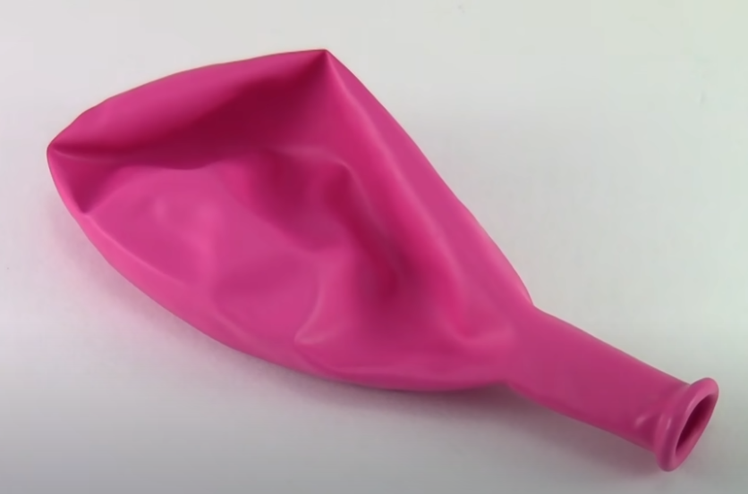
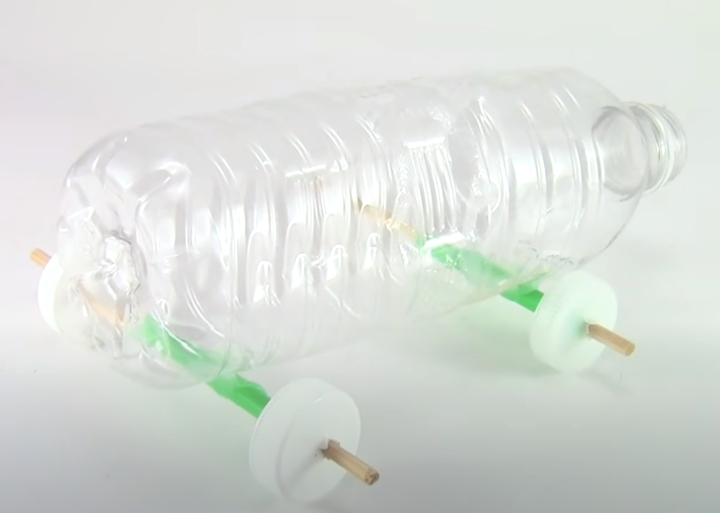
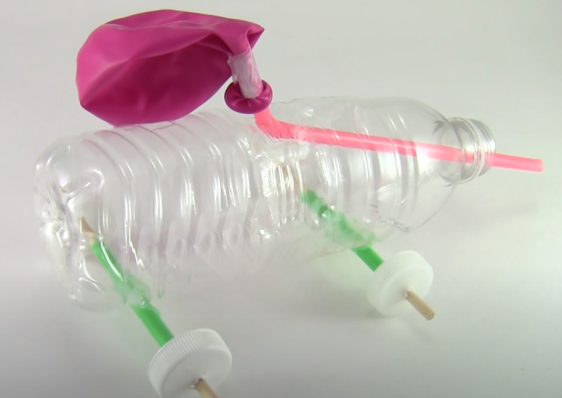

Recursos
- Garrafa plástica, tampa de garrafa, canudo, palito, fita, balão e cola quente.

Observação
- Caso os alunos terminem inclua desenhos no carro.

Tarefas
- Não há tarefas.

